**OpenEuler RISC-V Xfce之****File Manager功能测试**

**一、测试说明**

该任务需求见如下文档“测试阶段”的File Manager：

https://gitee.com/jinjuhan/open-euler-notes/blob/main/xfce.md

注：基于OpenEuler RISC-V xfce桌面环境，测试上层的应用File Manager。

要进行该任务首先需要完成OpenEuler RISC-V Xfce安装，详见http://www.cofortest.com/#/project/PROJ-20220411131643

**二、测试内容**

File Manager用于 Xfce 桌面的快速且易于使用的文件管理器。打开文件管理器，测试常用功能，观察运行结果是否符合预期。用文字和图片的形式进行记录。

**三、测试过程记录**

双击桌面正下方的红框应用，打开File Manager

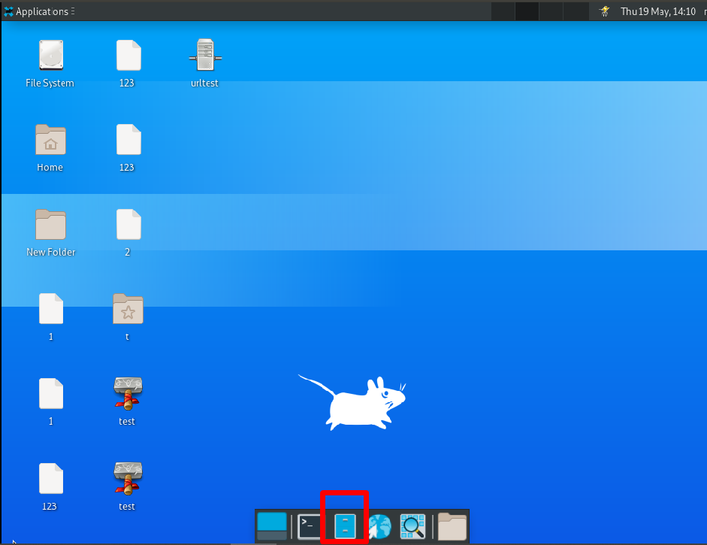 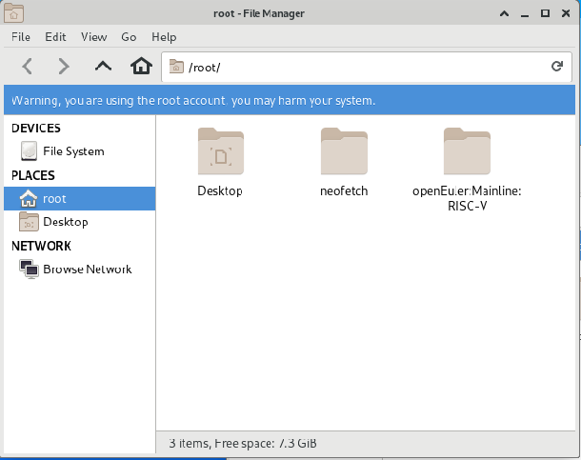

1. 查看文件功能

依次点击File System、root、 Desktop、Browser Network及其子文件，查看文件是否能够正常打开、展示

报错：双击Browser Network进行查看时，提示不能打开。

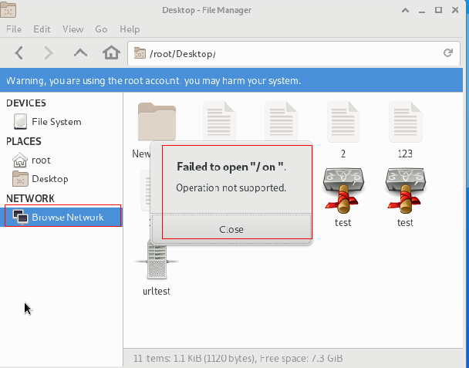

1. File功能

主要提供对文件的操作，包括文件的打开、关闭、发送、新建等

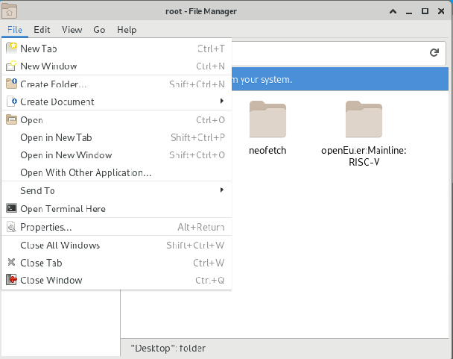

1. Edit功能

主要提供对文件、文件夹等的编辑操作

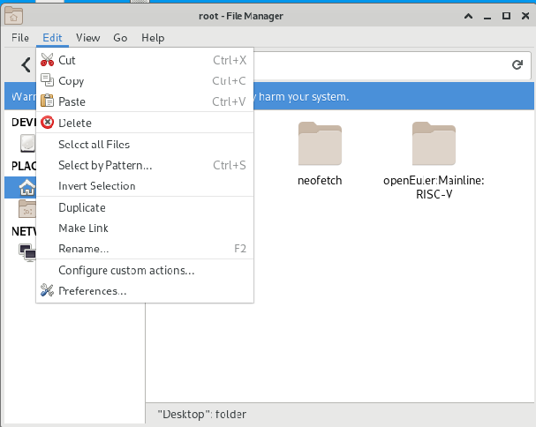

1. View功能

主要包括文件的排列、布局、隐藏等视觉上的功能

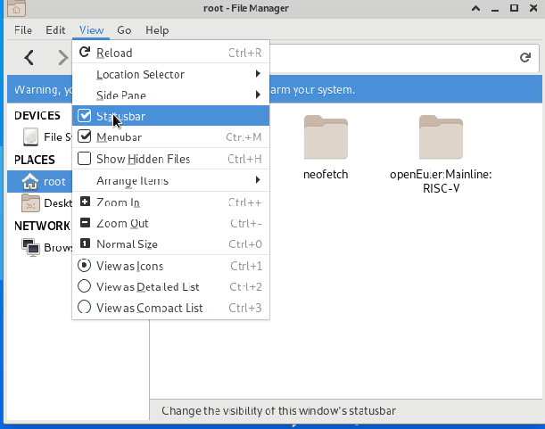

1. Go功能

实现对路径的前进、回退、打开父路径、返回root路径、返回桌面打开文件系统的功能

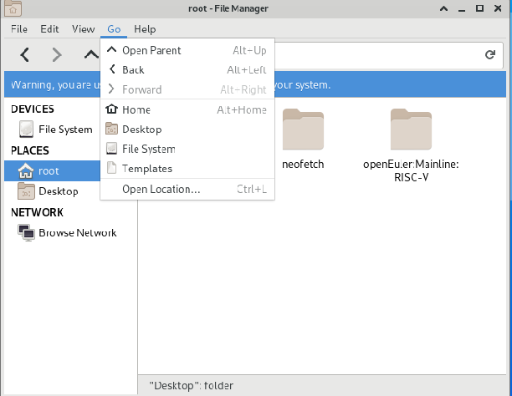

1. Help功能

可以查看内容和相关信息。

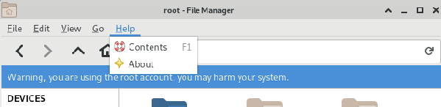

1. 返回root目录功能

点击小房子图标，可以一键返回root根目录。

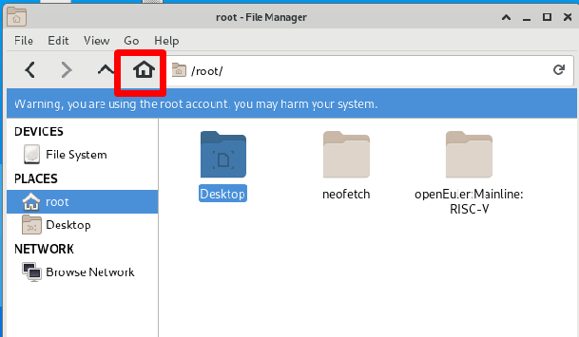

1. 回退上一个访问的目录/跟进到下一个访问的目录

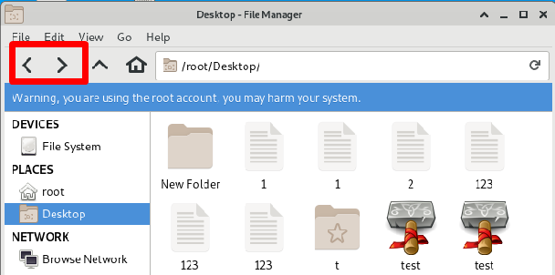

点击向左的图标，可以返回到上一个访问的路径；与之对应，点击向右的图标可以回退向左的操作，跟进到下一个访问的路径（这些路径都是已访问过的，下一个路径的含义只是相对于回退操作的下一个访问路径，相当于是取消回退操作）。

1. 访问父目录

点击红框中的图标，可以访问该路径的父路径

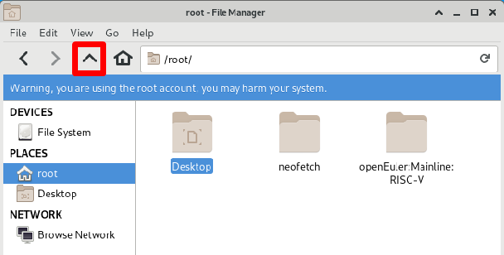

1. 输入绝对路径，直接访问

在路径框中输入想要访问的路径，可以直接访问

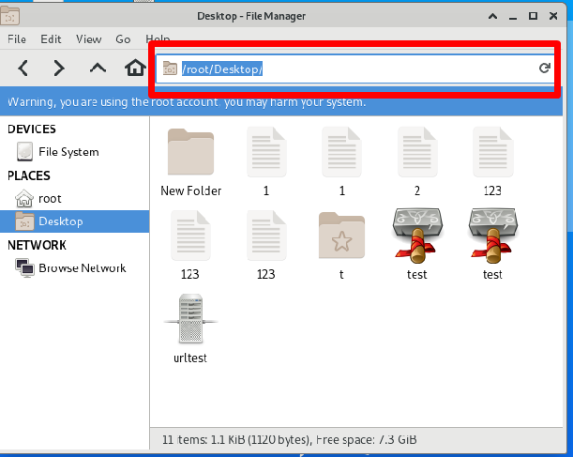

路径不存在时，未有任何提示，光标移至其他地方时，错误路径也为更改为当前实际路径，容易造成错误路径是当前路径的混淆。

建议：路径不存在时，给出提示信息。

